模型参数要求
一、、气道管理模型参数
主要功能：
精确的头颈部解剖特征，可以更加有效地讲解Sellick手法和气道痉挛。
模拟气道可以插入喉罩和复合插管。
提供清除气道阻塞和吸引液体异物的操作练习。
人工通气时可观察肺部呼吸运动并可进行呼吸音听诊练习
可进行口腔、口咽、鼻咽吸引，通过支气管镜进行经口或鼻支气管吸引。
可以进行打开气道练习和复苏球—面罩，腐蚀球—插管之间通气提供模拟痰液，增加练习场景的真实感练习，
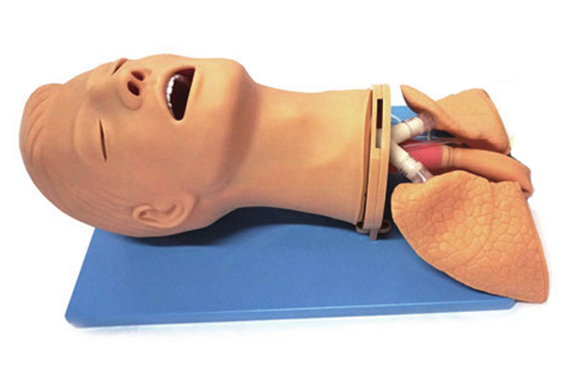
二、胸腔穿刺模型参数
主要功能：
可进行胸部创伤后气胸和液胸的闭式引流操作训练以及引流管的术后护理练习。
右侧胸廓有两个视窗，用来显示胸腔各层的解剖结构。
左侧胸廓可进行气胸穿刺减压及液胸插管引流练习。
胸部引流液颜色，体积及粘度可自行调节
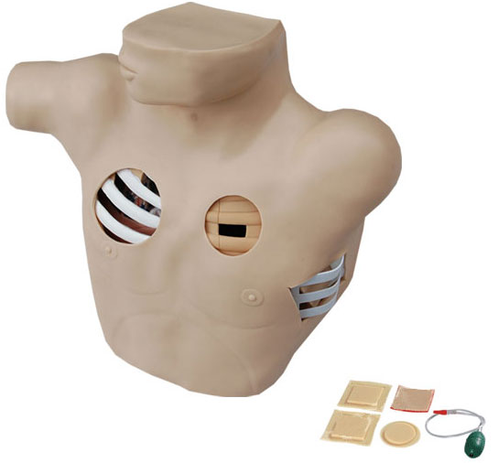

- 心肺听诊训练模型参数
该产品为单机使用，有各种心肺听诊的声音输出，并可在模拟病人身上相应部位进行听诊触诊训练。微电脑、模拟人、键盘、鼠标、扩音器多种功能合为一体，一机多用、节约巨资。技术先进、无限循环、永不失真，能形象的模拟多种心肺触诊听诊体征。包括：正常心音、各种异常心音、各种心血管杂音、心包摩擦音、触诊心前区震颤、心包摩擦感、各种病理性呼吸音、干湿性罗音、胸膜摩擦音、语颤等，犹如一位真实病人。通过键盘数码，调用心肺触诊听诊的考核内容，让学员进行心肺触诊听诊，答出体征的部位及特征，然后教师对学员的操作技能评定成绩。
主要功能：
该产品为单机使用，有各种心肺听诊的声音输出并可在模拟病人身上相应部位进行听诊触诊训练。
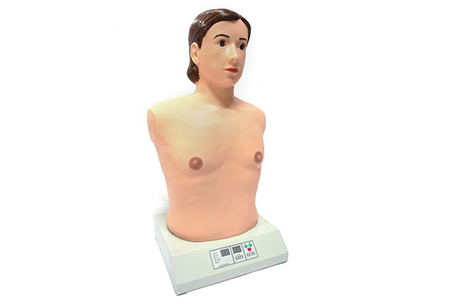

- 腹腔穿刺模型参数
功能特点：
仿真标准化病人形象逼真，质地柔软，触感真实。体表标志明显：肋弓下缘、尖突、腹直肌、脐、腹股沟、髂前上棘、髂嵴，均可明显感知。功能试验台可操作仿真病人模拟左、右侧卧位，行腹部移动性浊音叩诊训练。
功能实验台可操作仿真病人取斜坡卧式或左侧卧位行腹腔穿刺；
穿刺有明显落空感，可抽出模拟腹腔积水；
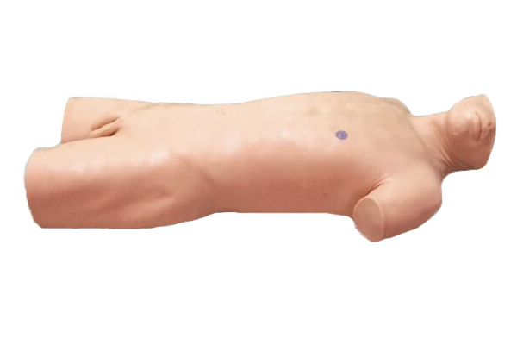
五、骨髓穿刺模型参数
主要功能特点：
仿真标准化病人取平卧位，质地柔软，触感真实，外观形象逼真。解剖标准准确：胸骨上切迹、胸骨柄上缘、髂前上棘等可明显触知，便于穿刺定位；
可行髂前上棘穿刺术训练、胸骨柄穿刺术训练，刺透模拟骨髓腔有明显落空感，并可抽取骨髓。
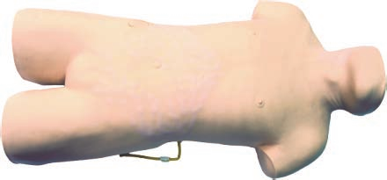
六、腰椎穿刺模型参数
功能特点：
仿真标准化病人取侧卧位，背部与床面垂直，头向前胸弯曲，双膝向腹部屈伸，躯干呈弓状。腰部可以活动，操作者需一手挽仿真病人头部，另一手挽双下肢腘窝处抱紧，使脊柱尽量后凸增宽椎间隙，才能完成穿刺。
腰部组织结构准确、体表标志明显：有完整的1~5腰椎（椎体、椎弓板、棘突）、骶骨、骶裂孔、骶角、棘上韧带、棘间韧带、黄韧带、硬脊膜与珠网膜，以及由上述组织形成的珠网膜下腔、硬膜外腔、骶管；髂后上棘、髂嵴、胸椎棘突、腰椎棘突可真实触知。
可行以下各种操作：腰麻、腰椎穿刺、硬膜外阻滞、尾神经阻滞、骶骨神经阻滞、腰交感神经阻滞。
腰椎穿刺模拟真实：当穿刺针抵达模拟黄韧带，阻力增大有韧性感；突破黄韧带有明显的落空感，即进入硬脊膜外腔，有负压呈现（这时推注麻醉药液极为硬脊膜外麻醉）；继续进针将刺破硬脊膜和珠网膜，出现第二次落空感，即进入珠网膜下腔，将有模拟脑脊液流出，全程模拟临床腰椎穿刺真实情节。
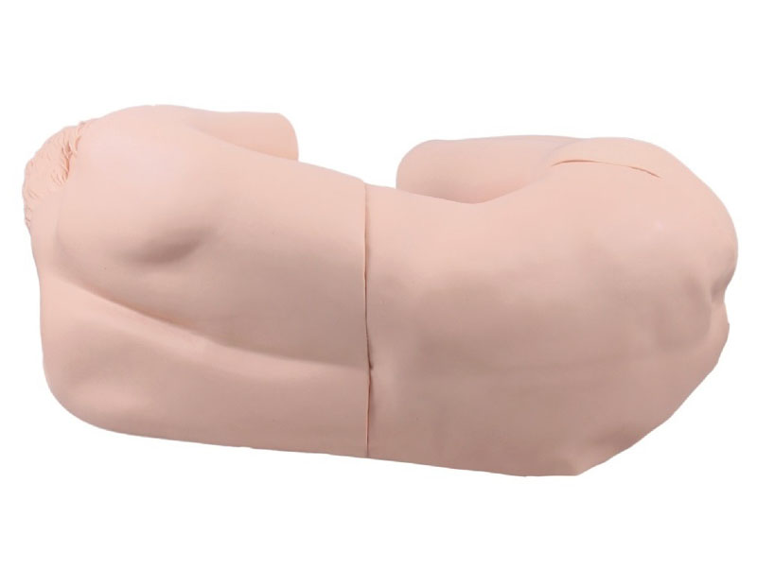
七、灌肠训练模型参数
排便：
用来模拟长期卧床病人或者是年老排便有困难的病人
进行插入手指将模拟粪便从直肠内取出的练习
将模拟粪便放入肠内，在用恰当的技巧将其从肛门取出
甘油灌肠：
用来模拟长期卧床病人或者是年老无力排便的病人
可注射甘油（从腹部侧方的排液管流出）
腹壁可打开，可从透明的肠内看到灌肠导管的末端
这种带有导管的甘油灌肠会更安全
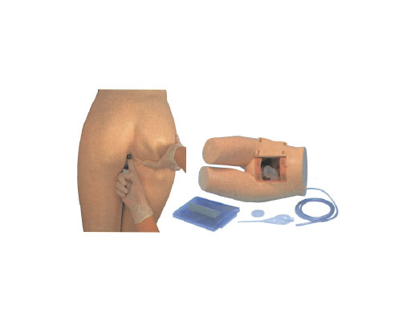
八、折固定训练模型参数
主要功能：
应用该模型训练使学生初步掌握骨折复位方法及骨折固定方法。
该下肢骨折还可用于骨牵引护理训练及皮牵引护理训练。
下肢还可用于骨折外固定架的护理。
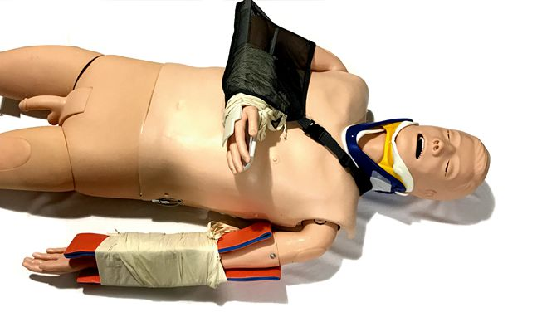
九、清创缝合练习模型参数
主要功能：
▇ 提供14个标准手术切口，可以用于练习和提高各种伤口的护理、清洗、换药、包扎等基本技术。
▇ 切口包括：
1、甲状腺切除术 6、阑尾切除术 11、肾切除术
2、胸骨切开术 7、结肠造口术 12、椎板切开术
3、乳腺切除术 8、回肠造口术 13、二期褥疮
4、胆囊切除术 9、复式子宫切除术 14、截肢术
5、腹部探查术 10、开胸术
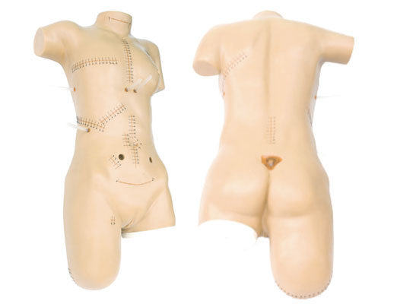
十、创伤包扎止血模型参数

功能特点：
▇ 骨组织暴露
▇ 模拟人身体各部位的创伤，烧伤皮肤更换；
▇ 模拟创伤部位的清洗、消毒、止血、包扎、固定、搬运；
▇ 模拟人身体各个部位的开放性骨折、断裂处理；
创伤评估模块主要配置：
• 面部烧伤Ⅰ、Ⅱ、Ⅲ度
• 前额撕裂伤口
• 颌骨创伤
• 锁骨开放性骨折与胸壁挫伤
• 腹部创伤伴有小肠突露
• 右上臂肱骨开放性骨折
• 右手开放性骨折、软组织撕裂伤口
• 骨组织暴露
• 右手掌抢弹伤口
• 右大腿股骨开放性骨折
• 左大腿复合型股骨骨折
• 右大腿金属异物刺激
• 右小腿胫骨开放性骨折
• 右足开放性骨折右小趾截断创伤
• 左前臂烧伤Ⅰ、Ⅱ、Ⅲ度
• 左大腿截断创伤
• 左小腿胫骨闭合性骨折以及踝关节和足挫伤。
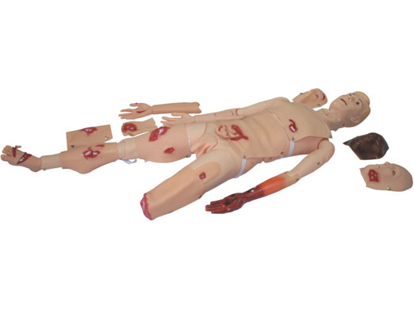
十一、术前无菌操作训练模型参数
■标准仿真躯干人体，体表标志精确，外观真实。
■皮肤柔软有弹性，质感逼真，提供消毒、铺巾操作训练的真实实践环境。
■提供消毒、铺巾操作训练的实践环境，提高操作技能。
■模拟腹壁基本解剖结构：皮肤、皮下组织，腹壁肌肉和腹膜等。可反复多次使用。
